**SPRAWOZDANIE Z ĆWICZENIA LABORATORYJNEGO**

|  |  |  |  |
| --- | --- | --- | --- |
| Temat: Wyznaczanie współczynnika lepkości powietrza metodą kapilarną. | | | |
| Wydział | AEiI | Kierunek | Informatyka |
| Nr grupy | 1 | Rok akademicki | 2023/2024 |
| Rok studiów | 2 | Semestr | 3 |

Oświadczam, że niniejsze sprawozdanie jest całkowicie moim/naszym dziełem, że żaden

z fragmentów sprawozdania nie jest zapożyczony z cudzej pracy. Oświadczam, że jestem

świadoma/świadom odpowiedzialności karnej za naruszenie praw autorskich osób trzecich.

|  |  |
| --- | --- |
| L.P. | Imię i nazwisko |
| 1. | Karol Pitera |
| 2. | Dominik Kłaput |
| 3. |  |

|  |  |
| --- | --- |
| Data pomiarów | 06.12.2023 |

**Ocena poprawności elementów sprawozdania**

|  |  |  |  |  |  |  |  |
| --- | --- | --- | --- | --- | --- | --- | --- |
| data oceny | wstęp i cel ćwiczenia | struktura  sprawozdania | obliczenia | rachunek niepewności | wykres | zapis końcowy | wnioski |
|  |  |  |  |  |  |  |  |
|  |  |  |  |  |  |  |  |
|  |  |  |  |  |  |  |  |
|  |  |  |  |  |  |  |  |
|  |  |  |  |  |  |  |  |

Ocena końcowa:

|  |  |
| --- | --- |
| Ocena lub liczba punktów |  |
| Data i podpis |  |

**Wstęp teoretyczny**

Zjawisko lepkości jest jednym ze zjawisk transportu, związanym z makroskopowym ruchem płynu (gazu lub cieczy). Zachodzi w całej objętości poruszającego się płynu, dlatego nazywany jest również oporem wewnętrznym.

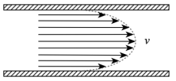W przypadku przepływu płynu przez rurkę kapilarną, którą obserwowaliśmy podczas laboratorium, przepływ jest najszybszy w jej osi, a prędkość warstw jest tym mniejsza, im mniejsza jest odległość między ścianką i rozważaną warstwą.

Rys. 1: Rozkład prędkości warstw płynu w kapilarze

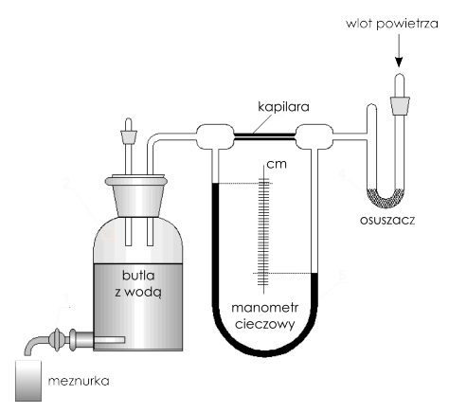Układ pomiarowy do wyznaczania współczynnika lepkości powietrza został przedstawiony poniżej. Jego głównym elementem jest rurka kapilarna o znanym promieniu r = 0.4 mm i długości l = 100 mm. Pomiarowi podlega czas wypływu pewnej objętości wody z butli, który jest taki sam, jak przepływ takiej samej objętości powietrza przez kapilarę pod wpływem różnicy ciśnień między końcami kapilary. Różnica ciśnień jest mierzona pośrednio przy pomocy manometru wodnego, poprzez odczytanie różnicy poziomów ∆h słupów wody w ramionach manometru. Objętość V wypływającej wody mierzy się menzurką.

Rys. 2: Układ pomiarowy

Głównym celem laboratorium było wyznaczenie współczynnika lepkości powietrza dla temperatury i ciśnienia panujących w pracowni. Ponadto opracowaliśmy szereg wielkości fizycznych, dzięki którym lepiej rozumiemy badany temat.

Opracowane wielkości fizyczne: gęstość powietrza, średnią prędkość jego cząsteczek, długość drogi swobodnej pomiędzy zderzeniami, średnica efektywna cząsteczek powietrza oraz liczba Reynoldsa dla przepływu powietrza przez rurkę kapilarną.

**Opracowanie pomiarów**

1. Dla każdej i−tej trójki danych: Vi , ∆hi i ti , na podstawie poniższego wzoru obliczyliśmy współczynnik lepkości powietrza:

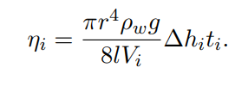

Gdzie:

-

- gęstość wody 3

- Przyspieszenie ziemskie **G** = 9,8 m/s2

- promień rurki kapilarnej **r** = 0,4mm

- długość rurki **l** = 100mm

|  |  |  |  |  |
| --- | --- | --- | --- | --- |
| Lp. | Objętość wody  Vi, cm3 | Różnica poziomów  Δhi, cm | Czas wypływu  ti, s | Współczynnik lepkości  ηi , µP*s |
| 1 | 150 | 4 | 74.24 | 19.466 |
| 2 | 150 | 4 | 82.37 | 21.597 |
| 3 | 150 | 4 | 76.28 | 20.001 |
| 4 | 150 | 4 | 77.75 | 20.386 |
| 5 | 150 | 4 | 76.41 | 20.035 |
| 6 | 200 | 4 | 104.56 | 20.562 |
| 7 | 200 | 4 | 109.43 | 21.519 |
| 8 | 200 | 4 | 106.32 | 20.908 |
| 9 | 200 | 4 | 112.4 | 22.103 |
| 10 | 200 | 4 | 103.25 | 20.304 |

Rys.3:Tabela z obliczonymi współczynnikami lepkości powietrza dla wykonanych pomiarów

2. Określenie niepewności pomiarowych ub(V ), ub(∆h) oraz ub(t).

Niepewności manometru oraz menzurki określiliśmy na podstawie przedziałki i wynoszą:

- Manometr - b (Δh) = 2 mm

- Menzurka - b (V) = 5 cm3

Natomiast niepewności stopera ub(t) wyznaczyliśmy dla każdego pomiaru z osobna:

|  |  |  |  |  |  |  |  |  |  |  |
| --- | --- | --- | --- | --- | --- | --- | --- | --- | --- | --- |
| Lp. | 1 | 2 | 3 | 4 | 5 | 6 | 7 | 8 | 9 | 10 |
| ub(t), s | 0,022 | 0,024 | 0,023 | 0,023 | 0,023 | 0,031 | 0,033 | 0,032 | 0,034 | 0,031 |

Rys.4: Tabela przedstawiająca niepewności stopera dla każdego pomiaru

3. Korzystając z prawa przenoszenia niepewności opisanego przez poniższy wzór, dla każdej trójki danych Vi , ∆hi oraz ti obliczyć niepewność wyznaczonego z nich współczynnika lepkości u(ηi).

|  |  |  |
| --- | --- | --- |
| Lp. | Współczynnik lepkości ηi , µPa*s | Niepewność pomiarowa u(ηi), µPa*s |
| 1 | 19.466 | 3.947 |
| 2 | 21.597 | 4.379 |
| 3 | 20.000 | 4.055 |
| 4 | 20.386 | 4.133 |
| 5 | 20.035 | 4.062 |
| 6 | 20.562 | 4.144 |
| 7 | 21.519 | 4.337 |
| 8 | 20.908 | 4.214 |
| 9 | 22.103 | 4.455 |
| 10 | 20.304 | 4.092 |

Rys.5: Tabela przedstawiająca niepewności standardowe obliczone na podstawie wzoru opisującego prawo przenoszenia niepewności

4. Obliczyć średnią ważoną współczynnika lepkości powietrza η i niepewność średniej ważonej u(η) i zapisać wynik wraz z niepewnością w prawidłowym formacie, z jednostką.

Średnią ważoną współczynnika lepkości powietrza:

ηŚr = 20.63 µPa*s

Niepewność średniej ważonej:

u(ηŚr) = 1.32 µPa*s

5. Obliczanie gęstości powietrza:

|  |  |
| --- | --- |
| Temperatura [°C] | Ciśnienie [hPa] |
| 23 | 985 |

Rys.6:Dane pomiarowe wykorzystane w obliczeniach

Wyznaczenie gęstości powietrza. Do obliczeń skorzystano z poniższego wzoru:

Gdzie:

- Masa molowa powietrza 28,87 kg/mol

- Uniwersalna stała gazowa R = 8,31 J/(molK)

Gęstość powietrza:

= 1,155 kg/m3

6. Niepewności pomiarowe:

Poniżej określiliśmy niepewności pomiarowe termometru ub(T) i barometru ub() na podstawie skali urządzeń pomiarowych:

ub(T) = 1°C

ub() = 1hPa

7. Następnie wyznaczyliśmy niepewność standardową gęstości powietrza, korzystając z poniżej podanego wzoru opisującego prawo przenoszenia niepewności.

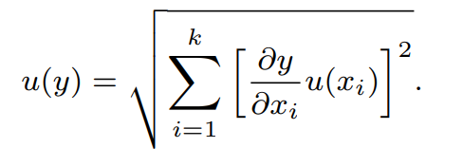

Gdzie:

y - gęstość powietrza,

x1 – Temperatura zmierzona w laboratorium **T**, °C

x2 - Ciśnienie zmierzone w laboratorium **ρ**, hPa

Niepewność standardowa gęstości powietrza:

u(= 0.15 kg/m3

Zatem:

Gęstość powietrza:

= 1,15(15) kg/m3